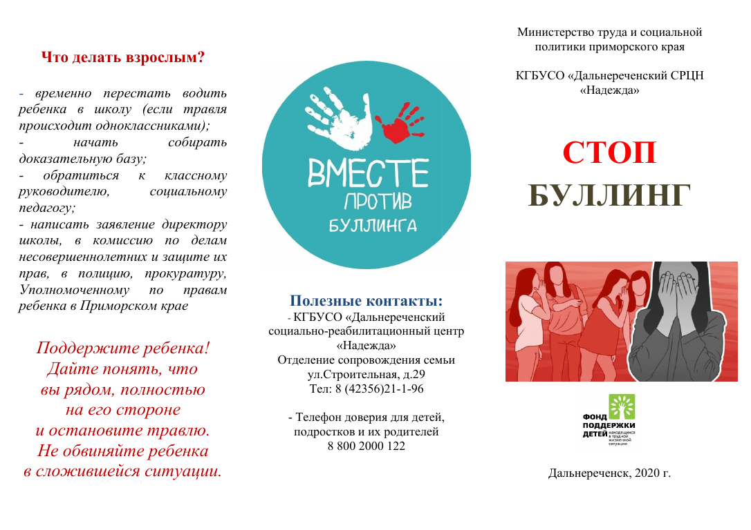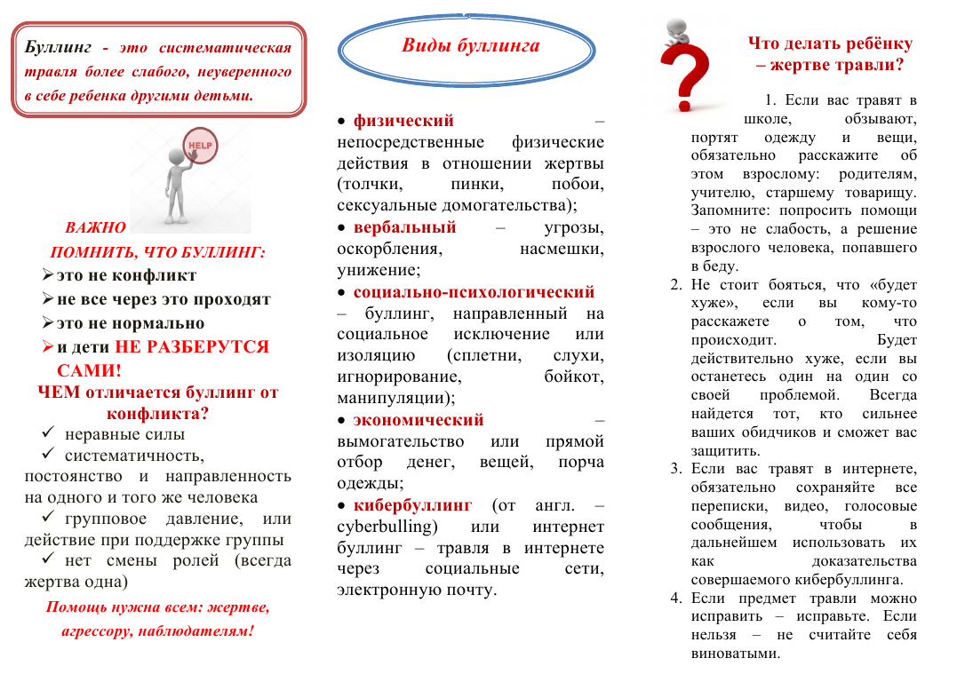

Обратись за помощью к взрослым!

КГУ «Общеобразовательная школа села Константиновка»

Контактные данные:

Психолог: 87055974207 Палагута Т.И.

Соц. педагог: 87477045480 Богатырева У.П.

ЗамВР: 87713723721 Гричуха Т.Б.